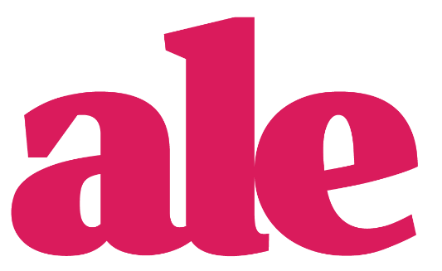

De skånska landskapens historiska och arkeologiska förening
Valberedningens förslag till årsmötet 15 maj 2023
Valberedningen har bestått av Lars Berggren, Barbro Mellander och Mats Anglert.

Ledamöter
Sofia Cinthio omval
Karin Gustavsson omval
Kenth Hansen omval
Mikael Henriksson omval
Anders Håkansson omval
Göran Kristiansson omval
Göran Larsson omval
Anders Persson omval
Hanne Sanders omval
Bengt Söderberg omval
Henrik Borg nyval
Lars Persson nyval
Maria Wallin nyval
Ordförande
Pia Sander, omval
Revisorer
Tord Nilsson, ordinarie, omval
Björn Magnusson Staaf, ordinarie, omval
Tomas Germundsson, suppleant, nyval

